Název SŠ: | VOŠ, SPŠ automobilní a technická
Autor: | Ing. Dana Tvrzická
Název: | Listová pružina
Tematická oblast: | Podvozkové části vozidel
Ročník: | 2. ročník
Číslo projektu: | CZ.1.07/1.5.00/34.0504
Datum vzniku: | Září 2013
Anotace: | Materiál slouží k poznávání zboží – části motorových vozidel, upevnění a opakování probírané látky

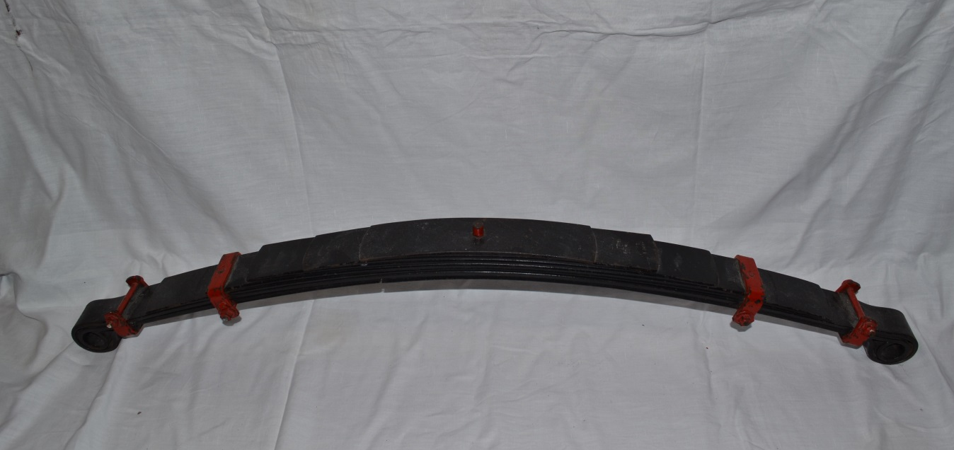
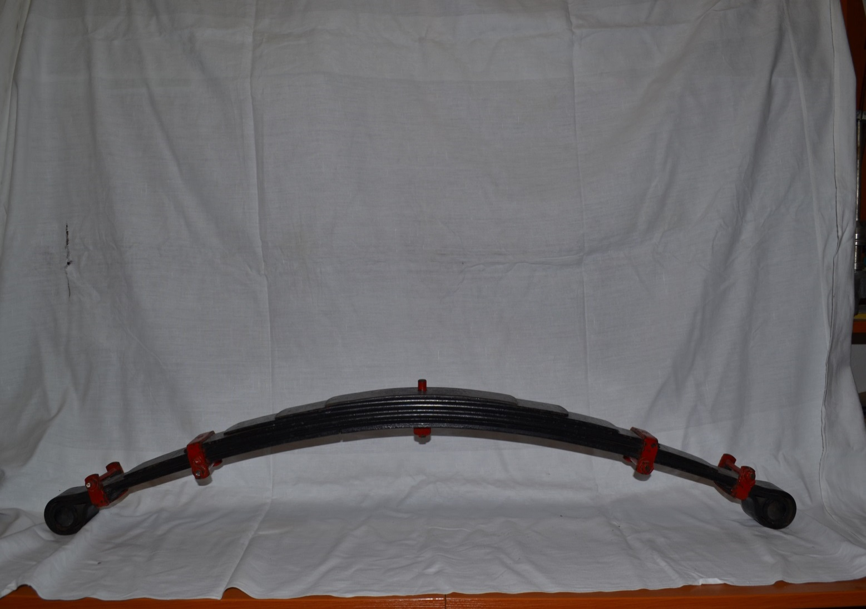
B
A
1
2
4
3

Otázky pro opakování
- pojmenuj pružinu na obrázku A – B
- jaké části jsou označeny pozicí 1 – 4 na obrázku A
- urči u jakých typů vozidel se tato pružina použivá
- vyjmenuj všechny druhy pružin a porovnej jejich vlastnosti
- vysvětli účel odpružení vozidel
- vyjmenuj části vozidla, která přispívají k odpružení vozidla
- vysvětli rozdíl mezi lineární a progresivní charakteristikou pružiny

Autorem materiálu a všech jeho částí, pokud není uvedeno jinak, je Dana Tvrzická

